Strategický plán rozvoje
Obce Braníškov

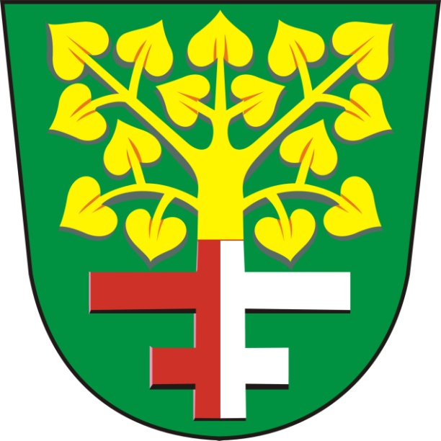
Strategický plán rozvoje obce Braníškov
na léta 2017 - 2022

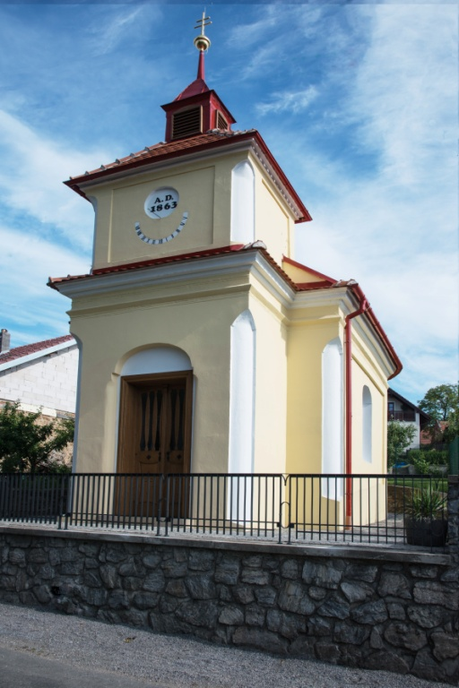
Obsah
Úvod ……………………………………………………………………….……….………. 3
- Situační analýza ............................................................................................................... 3
  - Charakteristika obce …………………………………………..……….………….. 3
    - Historie ........................................................................................................ 3
    - Současnost ................................................................................................... 4
  - Vybavení, infrastruktura, život v obci …….………..…………………….…….….. 4
    - Občanská vybavenost ................................................................................ 4
    - Infrastruktura ............................................................................................. 4
    - Život v obci ............................................................................................... 4
- SWOT analýza …………………………………………………………………………. 4
  - Teoretické východisko ……………………………………………………………. 4
  - Vytváření SWOT analýzy ………………………………………………………… 5
  - Oblasti popsané SWOT analýzou ………………………………………………… 5
- Strategie …………………………………………………………………………….….. 6
  - Vize obce ..........…………………………………………………………………… 6
  - Strategické oblasti rozvoje a priority ..................................………………………. 6
  - Plánované záměry ..……………….………………………………………………. 6
Závěr ....................................................................................................................................... 8
Úvod
Obec Braníškov se rozhodla vypracovat strategický plán rozvoje obce pro období 2017 – 2022. Tímto dokumentem chce určit a popsat směr rozvoje obce s ohledem na její charakter a potřeby.
Obec patří v kraji mezi malé obce a jako taková se potýká s malým rozpočtem, který značně omezuje realizaci finančně náročnějších projektů. Pro úspěšný rozvoj je nutné efektivní plánování obecních prostředků a jejich doplnění finančními zdroji z dotačních titulů – fondy EU, státní fondy, krajské dotace apod. Strategický dokument určuje směr rozvoje na základě provedené analýzy a definuje hlavní cíle a priority pro rozvoj obce. Umožňuje efektivnější hospodaření a zároveň usnadňuje čerpání dotací a grantů, které jsou vázány na soulad projektu se strategickým plánem rozvoje obce.
Strategický plán se obsahově dělí do tří hlavních částí, a to situační analýzy, SWOT analýzy
a strategie.
V první části jsou popsány základní údaje o obci Braníškov, její historie, demografie, hospodářství, dopravní obslužnost a další. Tyto informace jsou vstupem pro vypracování SWOT analýzy.
Druhá část dokumentu je SWOTT analýza obce, což je shrnutí všech silných a slabých stránek obce (vnitřní prostředí), příležitostí rozvoje a hrozeb, jež tento rozvoj omezují (vnější prostředí). SWOT analýza poskytuje informace potřebné pro stanovení strategie rozvoje obce.
Třetí část tvoří strategie rozvoje obce, ve které je stanovena vize, strategické oblasti, priority
a projektové záměry s odhadovanou finanční náročností a s možnostmi jejich financování.

- Situační analýza
  - Charakteristika obce
Braníškov, lidově také nazývána Branškov je malá obec, nachází se v okrese
Brno-venkov v Jihomoravském kraji, asi 12 km jihozápadně od města Tišnova a 30 km severozápadně od krajského města Brna. V podcelku Křižanovské vrchoviny leží v malebné krajině Českomoravské vrchoviny v průměrné nadmořské výšce 486 m, obklopena lesy. Katastrální výměra obce je 364 ha, z toho 213 ha tvoří lesy, a více jak polovina území patří do přírodního parku „Údolí Bílého potoka“. Okrajem obce prochází krajská silnice č. III/3865 Veverská Bítýška – Deblín rozcestí. Větší část obce leží mimo tuto silnici a je napojena místními komunikacemi, z nichž páteřní komunikace má asfaltový povrch, ostatní jsou převážně se zpevněným povrchem. Celková délka místních komunikací je cca 2,5 km.
    - Historie obce
V minulosti byla uváděna v roce 1299 je jako Braneschau, 1360 in villa Branyschcowicz, 1415 Branyskov. V roce 1360 postoupil obec Branyschcowicz Zdislav ze Schellenberka za 3 groše platu veverskému purkrabímu Janovi a jeho manželce Anně. Roku 1415 již patřila část obce k deblínskému panství a v roce 1504 byla již celá obec součástí deblínského panství. V roce 1470 získalo deblínské panství s Braníškovem město Brno, které je připojilo ke kuřimskému panství. V roce 1573 obdržel deblínské panství Matouš Šram se svými bratry.

    - Současnost obce
V současné době je v obci 73 domů, některé jsou využívány jen k rekreaci
a 2 chaty. V obci žije kolem 200 obyvatel, průměrný věk je 43 let. V roce 2002 byl obci udělen znak a prapor. Znak obce - v zeleném štítě vyrůstá z obráceného, červeno–stříbrně polceného patriaršího kříže zlatá lípa. Prapor obce tvoří zelený list, ve kterém vyrůstá z obráceného, červeno–stříbrně polceného patriaršího kříže zlatá lípa. V obci není významnějších historických památek vyjma kaple sv. Cyrila
a Metoděje, která pochází z roku 1863. V obci je chráněné stromořadí - 100 let stará lipová alej.
  - Vybavení, infrastruktura, kultura
    - Občanská vybavenost
Obecní úřad, knihovna, kaple sv. Cyrila a Metoděje, výletiště, dětské a víceúčelové sportovní hřiště, které umožňuje hrát tenis, volejbal, nohejbal, malou kopanou.
    - Infrastruktura
Venkovní rozvod elektrické energie, veřejné osvětlení, vodovodní řad, splašková kanalizace s čistírnou odpadních vod, plynofikace, telefonické a datové služby poskytované jednotlivými operátory, dále je prováděn svoz komunálního odpadu,
v sezoně svoz biologického odpadu, dále je prováděn sběr separovaného odpadu do kontejnerů (papír, sklo, plasty) a 2 x ročně mobilní svoz velkoobjemového
a nebezpečného odpadu.
    - Život v obci
V obci nepůsobí žádné spolky. Obec pořádá tyto kulturní a společenské akce:
- pálení čarodějnic,
- pouťové zábavy,
- turnaj trojic v nohejbale,
- rozloučení s prázdninami pro děti i dospělé,
- mikulášská besídka s nadílkou
- rozsvěcování vánočního stromu,
- zpívání koled

- SWOT analýza
SWOT analýza je metoda hodnocení současné situace obce v různých odvětvích. Představuje souhrn specifikovaného potenciálu vnitřních a vnějších faktorů.
  - Teoretické východisko
SWOT analýza je založena na principu jednoduchosti, přehlednosti a výstižnosti. Účelem je předložení objektivních charakteristik silných a slabých stránek, příležitostí a hrozeb pro obec.
Silné a slabé stránky se řadí k vnitřním faktorům a jsou definované vnitřními vlivy, a to lidským kapitálem, zkušenostmi, vybavením a kapacitami. Příležitosti a hrozby jsou vnějšími faktory, do značné míry jsou však ovlivňovány vnitřními faktory. Důležité je,
aby se obec zaměřila na posílení silných stránek a omezila rozsah a intenzitu slabých stránek. Hrozby je potřeba minimalizovat prostřednictvím příležitostí.
  - Vytváření SWOT analýzy
Vstupem pro SWOT analýzu je situační analýza obce Braníškov, ve které jsou popsány základní rysy. Zjištěné údaje budou potom dále využity při zpracování strategie rozvoje obce.
Silné stránky
- obec leží v klidné části
- úplná infrastruktura
- knihovna
- dobrá autobusová dostupnost
- blízkost měst s významnými zaměstnavateli
- existence svozu komunálního odpadu
- existence svozu biologického odpadu
- existence mobilního svozu velkoobjemového a nebezpečného odpadu
- dětské hřiště
- víceúčelové sportovní hřiště
- životní prostředí
- existence platného územního plánu
- nový územní plán před dokončením
- obec je členem DOS Tišnovsko, DOS Mikroregionu Bílý potok, Svazku vodovodů a kanalizací Tišnovsko a členem MAS Brána Vysočiny
- CZECH POINT
Slabé stránky
- energeticky náročná budova OÚ
- špatný stav střechy obecního úřadu
- zhoršující se kvalita vedlejších místních komunikací
- energeticky náročné veřejné osvětlení
- špatný stav místního rozhlasu
- havarijní stav místního rybníčku (požární nádrž)
- zastaralé prvky dětského hřiště
- nevyhovující povrch hřiště
- náročná údržba lipové aleje
Příležitosti
- zateplení a oprava obecního úřadu
- oprava vedlejších místních komunikací
- rekonstrukce místního rozhlasu
- rekonstrukce veřejného osvětlení
- generální oprava místního rybníčku
- dodání nových prvků na dětské hřiště
- vybudování cvičebních prvků pro mládež a dospělé
- vybudování nového povrchu na víceúčelové hřiště
- výsadba zeleně na stráň u hřiště
- průklest a úprava korun v lipové aleji
- pořízení techniky na údržbu zeleně a místních komunikací
- spolupráce s obcemi v DOS a MAS
Hrozby
- možné zadlužení obce
- černé skládky
- nezájem občanů o veřejné dění
- neúspěch při čerpání finančních prostředků z dotačních titulů ze všech oblastí
- změny v ekonomice, snížení rozpočtu obce

- Strategie
  - Vize obce
Vize obce vymezuje představu o budoucí podobě a funkčnosti obce. Je založena na následujících požadavcích, které se váží k časovému horizontu roku 2017.
  - Strategické oblasti rozvoje a priority
Na základě situační analýzy a SWOT analýzy zjistíme, jakým směrem a na které oblasti
by měly být zaměřeny záměry obce.
- infrastruktura obce
- životní prostředí
- rozvoj a kvalita života
  - Plánované záměry
Pro období 2017 - 2022 plánuje obec Braníškov realizovat záměry níže uvedené.
U každého záměru je stručný popis, jeho přínos pro obec, odhadované náklady
a předpokládaný způsob financování.
    - Havarijní stav místního rybníčku
Oprava hráze, vyčištění a úprava bezprostředního okolí. Rybníček se nachází
u víceúčelového hřiště. Opravou se zlepší životní prostředí vzhled v okolí hřiště. Voda bude sloužit jako zásobárna požární vody. Odhadované náklady jsou
cca 1.000.000,- Kč. Realizace je podmíněna získáním dotace.
    - Nevyhovující povrch hřiště
Povrch hřiště (tenisový kurt) je z antuky, v suchém období je příliš prašný
a kropení vodou je nákladné a málo účinné protože podloží je příliš propustné. Obec má záměr povrch hřiště přebudovat a položit umělý povrch. Po rekonstrukci by bylo hřiště možné využívat i pro jiné sporty (volejbal, nohejbal a pod.). Rekonstrukce zlepší životní prostředí snížením prašnosti, uspoří cennou vodu
na kropení povrchu, dojde k úspoře nákladů za spotřebovanou vodu. Předpokládané náklady cca 1.000.000,- Kč. Současně s tenisovým kurtem by obec chtěla upravit travnatý povrch na hřišti sloužící pro malý fotbal a nohejbal. Náklady na rekultivaci povrchu cca 100.000,- Kč. Realizace je podmíněna získáním dotace.

    - Pořízení techniky na údržbu veřejné zeleně a místních komunikací
Po vybudování kanalizace a ČOV v obci úpravou terénu a ziskem dalších pozemků vznikla potřeba tyto udržovat. Jelikož se jedná o pozemky ve svažitém terénu,
na který současné vybavení obce nestačí, vznikla nutnost pořídit novou techniku. Koupí nového vybavení - traktor, sečení, radlice, vozík bude možné tyto plochy udržovat. Navíc v zimním období bude možné provést drobnou údržbu místních komunikací, kam se nevejde velká technika a bude možné provést zimní posyp. Předpokládané náklady cca 320.000,- Kč. Údržbou se zlepší vzhled obce.
    - Výsadba zeleně na stráni u hřiště
Na stráň, která vznikla úpravou po vybudování kanalizace má obec v plánu vysázet ovocné stromy a keře včetně vybudování odpočinkových míst. Předpokládané náklady cca 80.000,- Kč. Vysázením stráně se zlepší kvalita života v obci a přibude odpočinkové místo.
    - Průklest a úprava korun stromů v lipové aleji
Stávající lipová alej má stromy přestárlé, koruny stromů jsou přehuštěné podrosty
a stromy jsou příliš vysoké. Je potřebné provést odborný průklest stromů a snížit výšku včetně potřebného ošetření. Předpokládané náklady cca 80.000,- Kč. Ošetřením se zlepší vzhled obce.
    - Doplnění prvků na dětském hřišti a vybudování nových prvků pro starší
a dospělé.
Na dětském hřišti bude nutné některé prvky vyměnit pro jejich špatný stav. Obec má v plánu doplnit hřiště ještě o nové prvky, které by sloužili starším dětem
a dospělým. Předpokládané náklady 200.000,- Kč. Zlepší se kvalita života v obci
a také to bude dobré odpočinkové místa pro děti i ostatní.
    - Oprava budovy obecního úřadu
Střecha obecního úřadu je ve špatném stavu, její stáří je víc jak 100 let. Bude nutná výměna krovů a krytiny. Dále bude potřeba provést zateplení budovy a opravy
v interiéru včetně vybavení novým zařízením. Předpokládané náklady
cca 3.000.000,- Kč. Těmito opravami se zajistí lepší stav budovy a občanská vybavenost. Realizace je podmíněna získáním dotace.
    - Oprava a rekonstrukce vedlejších místních komunikací
Vedlejší komunikace jsou ve špatném stavu, bude potřebné provést jejich opravu. Stávající konstrukce vozovky nevyhovuje dnešnímu provozu a konstrukce vozovky není vhodná pro jízdu těžkých vozidel (Kuka vůz a pod.), čímž dochází
k poškozování povrchu. Bude potřeba provést rekonstrukci vozovky, tak aby odpovídala dnešním podmínkám. Předpokládané náklady cca 2.000.000,- Kč. Opravou se zlepší dopravní infrastruktura. Realizace je podmíněna získáním dotace. Plánovaná rekonstrukce komunikace se uskuteční po rekonstrukci rozvodu elektrické energie (kabelové rozvody místo venkovního vedení), kterou připravuje fa Eon.
    - Rekonstrukce veřejného osvětlení
Obec plánuje provést rekonstrukci veřejného osvětlení, které bude potřeba provést po rekonstrukci rozvodu elektrické energie firmou Eon. Bude potřeba postavit nové stožárky a osadit novými světly LED. Předpokládané náklady 600.000,- Kč. Zlepší se tím kvalita osvětlení, sníží se náklady za elektrickou energii a neposlední řadě nebude docházet k výpadkům při silných větrech.
    - Rekonstrukce veřejného rozhlasu
Stávající rozhlas je veden po sloupech elektrického rozvodu. V připravované rekonstrukci - kabelizaci rozvodů elektrické sítě, které zajišťuje firma Eon, bude nutné zajistit nové umístění reproduktorů včetně rozvodů. Předpokládané náklady 400.000,- Kč. Realizace je podmíněna získáním dotace. Zlepší se funkčnost
a pokrytí slyšitelnosti.

Závěr
Strategický plán rozvoje obce Braníškov je prvním dokumentem zpracovaným pro tuto obec. Dokument je platný pro období 2017 - 2022. Na akce většího rozsahu bude potřeba ještě zpracovat dokumentaci v časovém předstihu tak, aby bylo možné uvedené dílo včas realizovat. Vzhledem
k velikosti obce a malému rozpočtu se většina navrhovaných bez finančního přispění z dotačních titulů a bez velkého zadlužení dá obtížně uskutečnit.

Vyhotoveno: 28. listopadu 2016
Zpracoval: Zdeněk Šotola, starosta obce

